**МИНОБРНАУКИ РОССИИ**

**Федеральное государственное автономное образовательное  
 учреждение высшего образования   
«Южный федеральный университет»**

**Институт высоких технологий и пьезотехники**



**Кафедра информационных и**

**измерительных технологий**

**Направление: 09.03.03 "Прикладная информатика"**

**ОТЧЕТ ПО ЛАБОРАТОРНОЙ РАБОТЕ №3**

**по дисциплине "Программирование в среде VBA"**

**«Алгоритмы и программы**

**разветвляющейся структуры»**

Выполнил студент группы 4.7

Хамадов К.К.

Принял

Бычков А.А.

**Ростов-на-Дону**

**2023**

**Цель:** научиться разрабатывать алгоритмы и программы разветвляющейся структуры с условным оператором «if», познакомиться с некоторыми объектами VBA и их свойствами.

**Ход работы:**

Сперва необходимо создать форму, выполняющую ветвление.

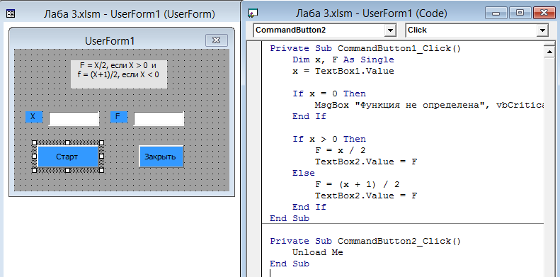

**Рисунок 1** – форма ветвления

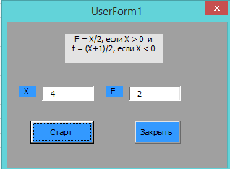

**Рисунок 2** – результат формы ветвления

Далее по ходу выполнения лабораторной работы следует создать модуль, который будет вычислять значение переменной «х», работая с листом.

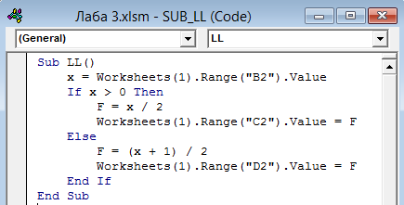

**Рисунок 3** – код модуля

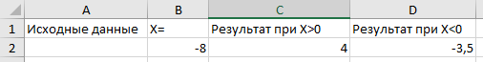

**Рисунок 4** – результат работы модуля при «х=8» и «х=-8»

Последней частью задание стало вычисление результата ветвления, согласно индивидуальному варианту. Т.к. мой номер в группе 26-ой, был выбран вариант 4 из 12-ти.

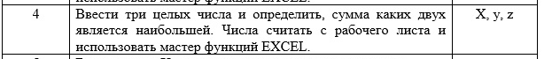

**Рисунок 5** – вариант задания

Задание было выполнено при помощи модуля, как в предыдущей части лабораторной.

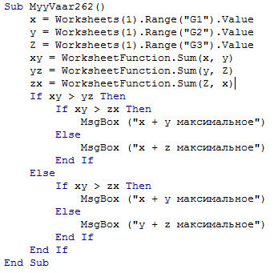

**Рисунок 6** – код индивидуального задания

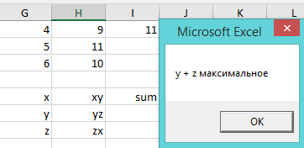

**Рисунок 7** – результат индивидуального задания

**Вывод:** в ходе лабораторной работы я научился использовать разветвляющие структуры в среде разработки VBA.